Варианты заданий.

(Вариант выбирается по номеру в журнале)

- Ввести с клавиатуры вещественное число y, вычислить 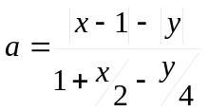, если х = 12.1.

- Ввести с клавиатуры вещественное число y, вычислить 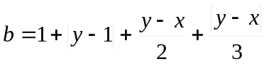, если х = 7.
- Ввести с клавиатуры вещественное число y, вычислить 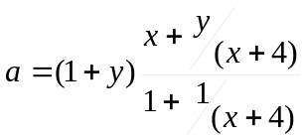, если х = 3.
- Ввести с клавиатуры вещественное число y, вычислить 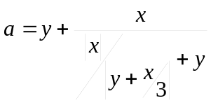, если х = 3.4.
- Ввести с клавиатуры вещественное число y, вычислить 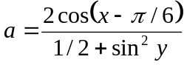, если х = 0.8π

- Ввести с клавиатуры вещественное число x, вычислить 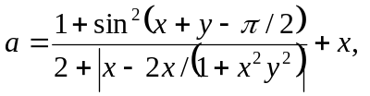если х = 11.2.
- Ввести с клавиатуры вещественное число y, вычислить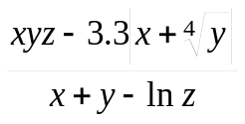, если х = 3.4, z = 33.
- Ввести с клавиатуры вещественное число y, вычислить 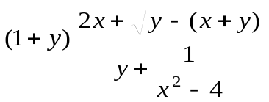, если х = 3.9.
- Ввести с клавиатуры вещественное число b, вычислить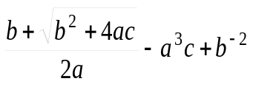, если a = 10, c = 7.3.
- Ввести с клавиатуры вещественное число y, вычислить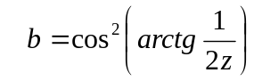, если z = 0.73π.
- Ввести с клавиатуры вещественное число y, вычислить 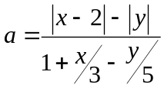, если х = 12.1.
- Ввести с клавиатуры вещественное число y, вычислить 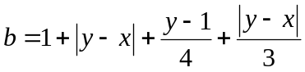, если х = 7.
- Ввести с клавиатуры вещественное число y, вычислить 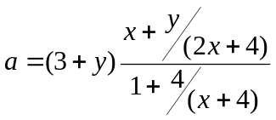, если х = 3.
- Ввести с клавиатуры вещественное число y, вычислить 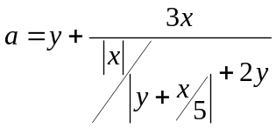, если х = 3.4.

- Ввести с клавиатуры вещественное число z, вычислить 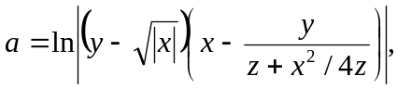если х = -3.5, y = 2.12.
- Ввести с клавиатуры вещественное число x, вычислить 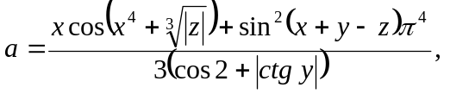если z = -14, x = 1.2.
- Ввести с клавиатуры вещественное число y, вычислить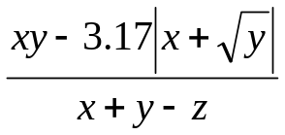, если х = 3.4, z = 33.

- Ввести с клавиатуры вещественное число y, вычислить 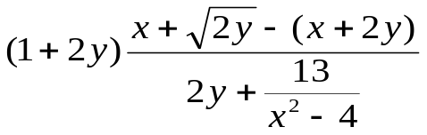, если х = 3.9.
- Ввести с клавиатуры вещественное число b, вычислить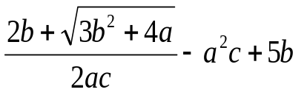, если a = 10, c = 7.3.
- Ввести с клавиатуры вещественное число y, вычислить 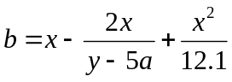, если х = 14, a = 1.3.
- Ввести с клавиатуры вещественное число y, вычислить 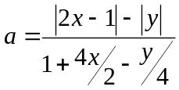, если х = 12.1.

- Ввести с клавиатуры вещественное число y, вычислить 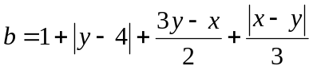, если х = 7.
- Ввести с клавиатуры вещественное число y, вычислить 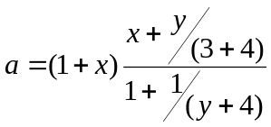, если х = 3.
- Ввести с клавиатуры вещественное число y, вычислить 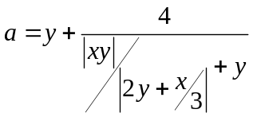, если х = 3.4.

- Ввести с клавиатуры вещественное число y, вычислить 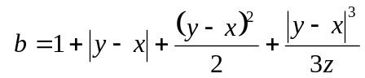, если x = 2.11, z = 15.

- Ввести с клавиатуры вещественное число y, вычислить 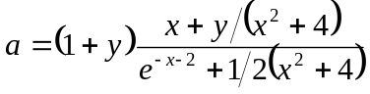, если x = 5.2.

- Ввести с клавиатуры вещественное число y, вычислить 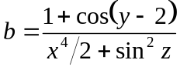, если x = 7.11, z = 0.26π.

- Ввести с клавиатуры вещественное число y, вычислить 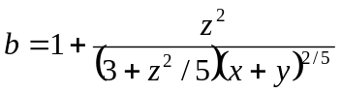, если x = 13.25, z = 17.

